WILD!
Die außergewöhnliche Buchreihe über
bedrohte Wildtiere vor unserer Haustür
in Kooperation mit dem BUND

Was wir kennen, können wir schützen – die Buchreihe WILD! widmet sich heimischen Tieren, deren Lebensraum massiv bedroht wird. So erleben Kinder ab 8 Jahren Naturschutz direkt vor unserer Haustür.

Das Besondere: Die Bücher kombinieren einen Sachteil mit fundiertem Fachwissen mit einem erzählenden Teil aus der Lebenswelt der Tiere, einfühlsam geschrieben vom Autorenduo Annett Stütze und Britta Vorbach und geradezu fotorealistisch illustriert von Bente Schlick.

So trifft der Leser im neuen Band „WILD! Die Fledermaus“ eine Fledermausmutter, die alles gibt, um ihr Junges vor einem Marderangriff zu beschützen und sich tapfer durch Stürme, Hungerzeiten und die mühsame Suchen nach einem Unterschlupf kämpft. In „WILD! Die Wildkatze“ begleiten wir eine Katzenmama mit ihrem Kitten auf der gefährlichen Suche nach einem neuen Revier, nachdem sie von Waldarbeitern aus ihrer alten Heimat vertrieben wurden. In „WILD! Der Steinkauz“ sind wir hautnah dabei, wie ein Steinkauzpapa einem Sperberangriff nur knapp entkommt und später einem Gewitter trotzt, um seine Partnerin und die Küken zu versorgen.

Im anschließenden umfangreichen Sachteil erfahren die jungen Leser*innen alles Wissenswerte über die Lebensweise, verwandte Arten, Nahrung und Fortpflanzung der Tiere sowie ihre wichtige Rolle in unserem Ökosystem und wie man sie schützen kann.

Die Wildtierexperten des Bund für Umwelt- und Naturschutz in Deutschland (BUND) haben die Bücher fachkundig betreut. Die Reihe WILD! erscheint im moses. Verlag unter der Marke Expedition Natur.

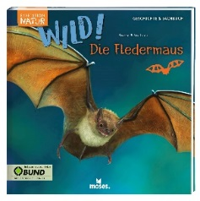
WILD! Die Fledermaus NEU
Autorinnen: Annett Stütze und Britta Vorbach
Illustrationen: Bente Schlick
ab 8 Jahren
Hardcover, 96 Seiten, ca. 23 cm x 23 cm
978-3-96455-046-0 | € 14,95 (D), € 15,40 (A)
lieferbar ab Februar 2021
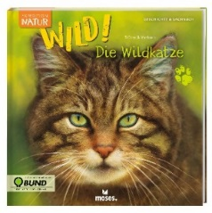
WILD! Die Wildkatze
Autorinnen: Annett Stütze und Britta Vorbach
Illustrationen: Bente Schlick
ab 8 Jahren
Hardcover, 96 Seiten, ca. 23 cm x 23 cm
978-3-96455-044-6 | € 14,95 (D), € 15,40 (A)
WILD! Der Steinkauz
Autorinnen: Annett Stütze und Britta Vorbach
Illustrationen: Bente Schlick
ab 8 Jahren
Hardcover
96 Seiten, ca. 23 cm x 23 cm
978-3-96455-045-3 | € 14,95 (D), € 15,40 (A)

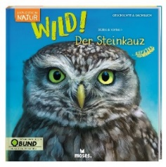

Annett Stütze wurde 1973 in Leipzig geboren. Sie ist Germanistin und Kunsthistorikerin. Nach Stationen in Tampere (Finnland), Dublin (Irland), Shanghai (China) und Vancouver (Kanada) lebt sie heute in Frankfurt am Main.

Britta Vorbach wurde 1973 in Tübingen geboren. Bevor sie sich dem Schreiben widmete, war sie als Grundschullehrerin sowie längere Zeit als Verlagslektorin tätig. Sie lebt in Frankfurt am Main.

Bente Schlick wuchs in Schleswig-Holstein auf und zeichnet seit ihrer Kindheit. Sie lebt und arbeitet als freiberufliche Illustratorin in Hamburg. Ihre Kunden sind nationale sowie internationale Agenturen und Verlage.

